|  |
| --- |
| 音声合成書き込みツール(Speech Synthesis Writer)の使い方 |

|  |
| --- |
| Editor　: Yuka Ikuta，Daisuke Yamane  Director：Norio Ishikura  2016年7月19日 |

目次

PCとの接続 2

音声合成回路から音声記号の読み出し 3

音声記号の作成と編集 4

音声合成回路への書き込み 6

通信の終了 7

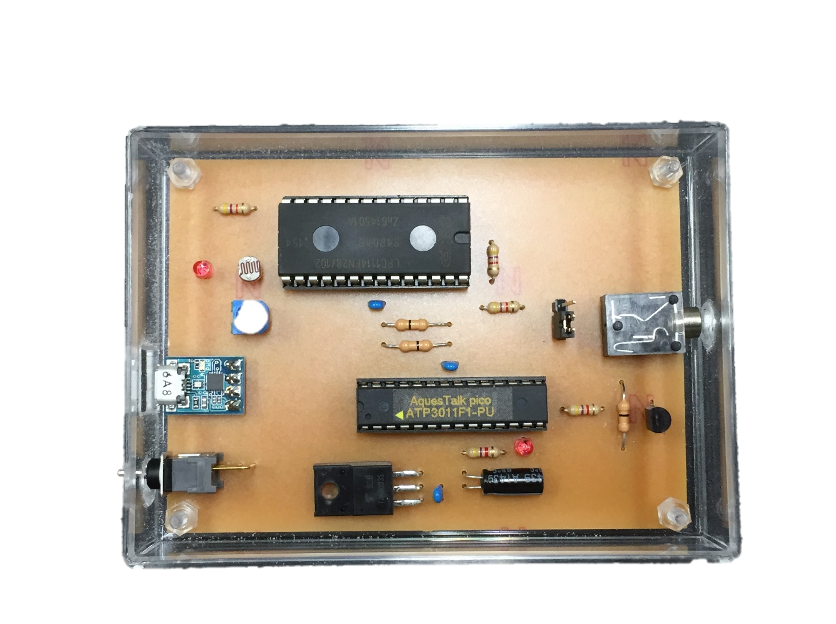

**USBコネクタ**

**電源スイッチ**

**オーディオ**

**出力端子**

**ジャンパ**

図．音声合成回路の外観

# PCとの接続

1. 音声合成回路のジャンパを切り替え「通信モード」にします。

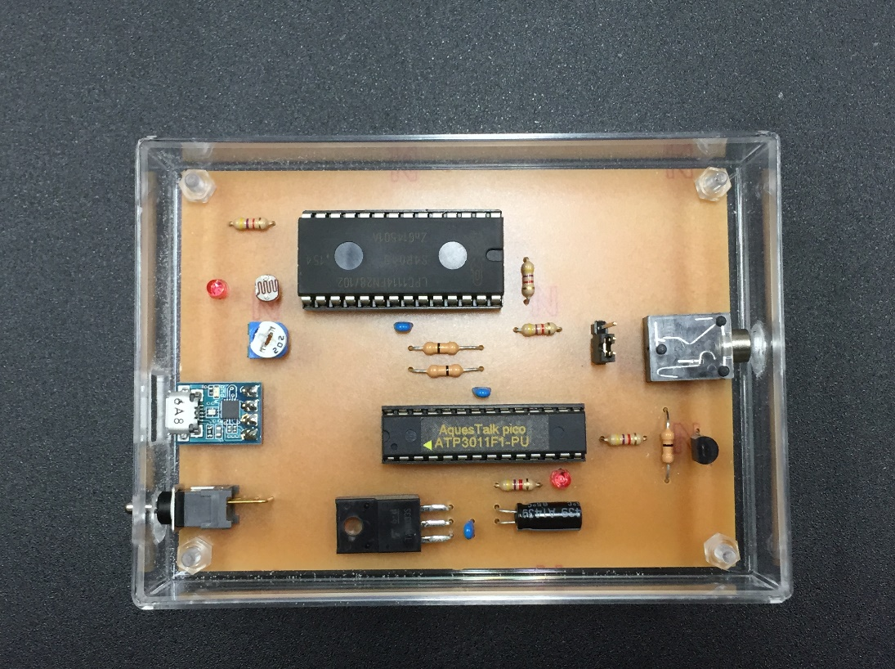

上に取り付けると「通信モード」

下に取り付けると「スタンドアローンモード」になります。

※写真では、「スタンドアローンモード」に設定されています。PCと接続する際は、切り替えてください。

**ジャンパ**

**電源**

1. PCとUSBケーブルで接続し、音声合成回路の電源を入れます。
2. 音声合成書き込みツール「Speech Synthesis Writer」を起動します。
3. 端末を「USB Serial Port (COM○)」にします。
4. 「接続」をクリックして音声合成回路と通信を開始します。

**②クリック**

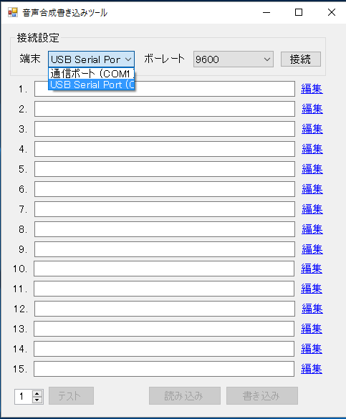

**①選択**

# 音声合成回路から音声記号の読み出し

1. 「PCとの接続」を参考にPCと接続を確立してください。
2. 「読み込み」を押し、「はい」を選択します。
3. 回路に保存された音声記号の読み出しが終わるまで待ちます。
4. 読み込みが完了すると自動的に読み出した音声記号が表示されます。

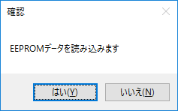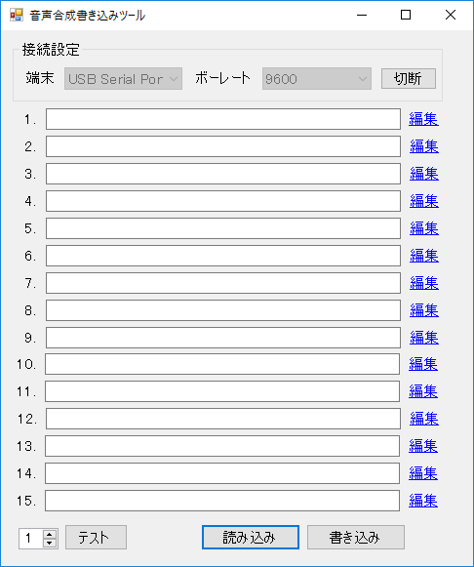

**②クリック**

**①クリック**

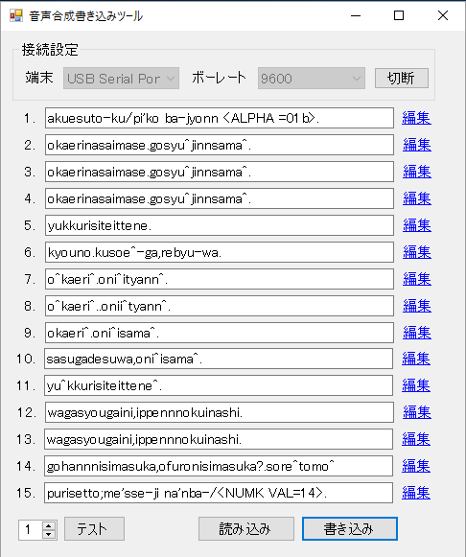

読み込みが完了すると、

自動的に音声記号が表示されます。

# 音声記号の作成と編集

1. 音声記号生成Webサービス(<http://www.a-quest.com/demo/pico_kanji2roman.html>)にアクセスします。
2. テキスト欄に日本語で読ませたい文章を記述します。
3. 「Convert」を押し、音声記号に変換します。
4. 音声記号列欄に音声記号が表示されるので、コピーします。

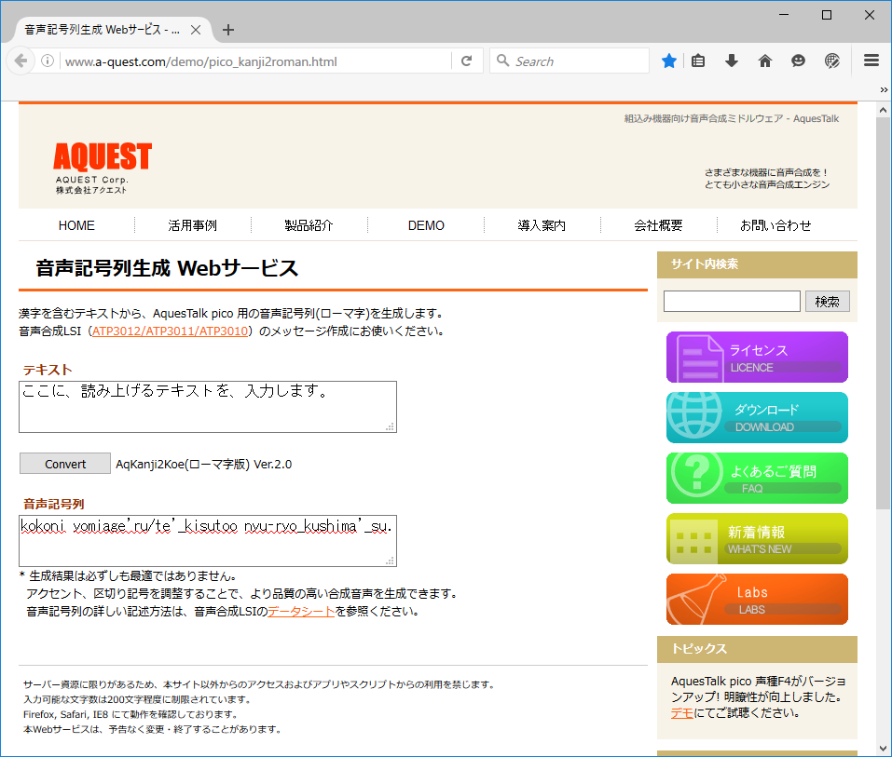

**②クリック**

**③コピー**

**①文書を入力**

1. 音声合成書き込みツールの「編集」をクリックします。
2. 編集画面が出るので、先ほどコピーした音声記号を貼り付けます。
3. 「OK」をクリックし、編集を終了します。

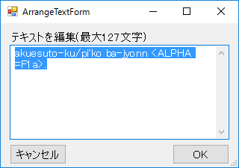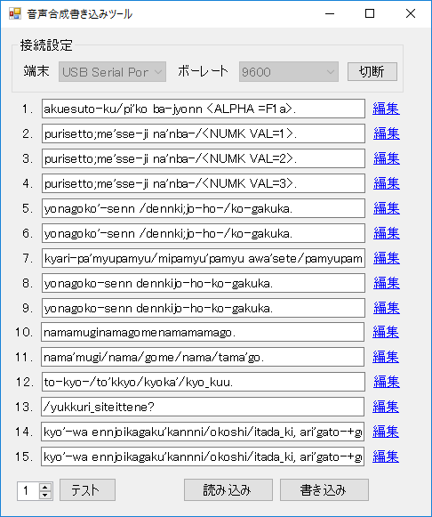

**②貼り付け**

**③クリック**

**①クリック**

# 音声合成回路への書き込み

1. 「書き込み」を押して、「はい」を選択します。
2. 書き込みが終了するまで待ちます。

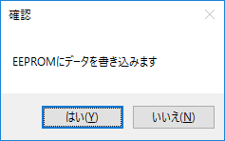

**①クリック**

**①クリック**

# 通信の終了

1. はじめに音声合成書き込みツールを終了させます。
2. 回路の電源を落とし、ジャンパを切り替え「スタンドアローン」モードにします。



上に取り付けると「通信モード」

下に取り付けると「スタンドアローンモード」になります。

※写真では、「スタンドアローンモード」に設定されています。

**電源**

**ジャンパ**

1. 電源を再度入れます。
2. 以後、周囲の明るさの変化により、保存した音声記号をランダムに再生するようになります。